Employés Huntsman
Klybeckstrasse 200, CH-4057 Basel ___________________________________________________________________________________________________

Bâle, 10 avril 2026

Invitation Cordiale à l’Assemblée Générale 2026
Mardi, 05 mai 2026 - 16h00

Cher membre,

L’assemblée générale annuelle se tiendra dans le jardin zoologique, 4054 Basel, Binningerstrasse 40.
Point de rencontre à l’entrée principale.
Nous vous conseillons de vous y rendre avec les transports en commun. Il n’y a pas de place de parking.
Env. 3 minutes à pied de la Station de Tram «Zoo», Tram 10 et 17

Chronologie
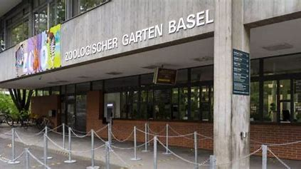
16h10 dernière entrée
16h15 Assemblée Générale (Zolli chambre 1)
17h15 Apéro
18h00 Visites guidées du zoo
19h00 – 21h00 Souper (Zolli chambre 3)

Attention: Tout le monde est autorisé à amener un compagnon/partenaire/ami

Nous vous prions de vous inscrire à l’AG au plus tard le 27 avril 2026 avec le formulaire d’inscription joint.
Toute demande d’inscription à l’AG doit également nous être parvenue à cette date.
Inscription: par e-mail = kontakt@angestellte-huntsman.ch
ou par courrier: Andreas Riegger, Huntsman Advanced Materials GmbH, Klybeckstr. 200, 4057 Bâle

Le procès-verbal de l’AG peut être consulté sur le site internet: www.angestellte-huntsman.ch

Nous nous réjouissons de vous rencontrer!

Avec nos meilleures salutations au nom du conseil d’administration

Signé Andreas Riegger
Président Employés Huntsman

Annexes
Inscription/Dépliant avec ordre du jour

